Dnia 19 -20 kwietnia 2013 r. w Przemystce, powiat Radziejowski odbył się XXXVII etap Okręgowej Olimpiady Wiedzy i Umiejętności Rolniczych.
W Olimpiadzie Okręgowej brało udział 118 uczniów z 39 szkół, województw Kujawsko – pomorskiego
i Pomorskiego w następujących blokach tematycznych:
- Produkcja roślinna
- Produkcja zwierzęca
- Mechanizacja rolnictwa
- Agrobiznes
- Architektura krajobrazu
- Żywienie człowieka i Gospodarstwo domowe
Uczennica naszej szkoły, Anna Krasińska z klasy III TŻiG, stanęła w szranki z uczniami innych szkół w bloku tematycznym Żywienie człowieka i Gospodarstwo domowe.
Olimpiada składała się z dwóch etapów : części teoretycznej (test) i części praktycznej (3 zadania).
Uczennica Anna Krasińska, została sklasyfikowana na 5 miejscu, zdobywając 90 punktów na 120 możliwych do uzyskania.
Cztery pierwsze miejsca kwalifikowały się do etapu centralnego Olimpiady Wiedzy
i Umiejętności Rolniczych.
Uczennicę do Olimpiady przygotowywały: mgr inż. Izabela Pytyńska oraz mgr inż. Hanna Świrzyńska.

Zdjęcie 1. Rozpoczęcie XXXVII etapu Okręgowej Olimpiady Wiedzy i Umiejętności Rolniczych, uczestniczka Anna Krasińska i opiekun mgr inż. Izabela Pytyńska
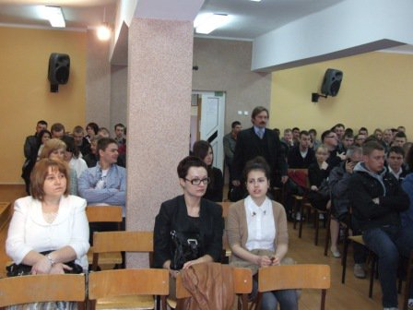
Zdęcie 2. Od lewej: Przewodnicząca KO OWiUR prof. dr hab. inż. Ewa Jendrzejczyk, przewodnicząca jury bloku Żywienie człowieka prof. dr hab. Małgorzata Grabowicz, dyrektor Zespołu Szkół Rolniczych CKU mgr Benedykt Kowalski
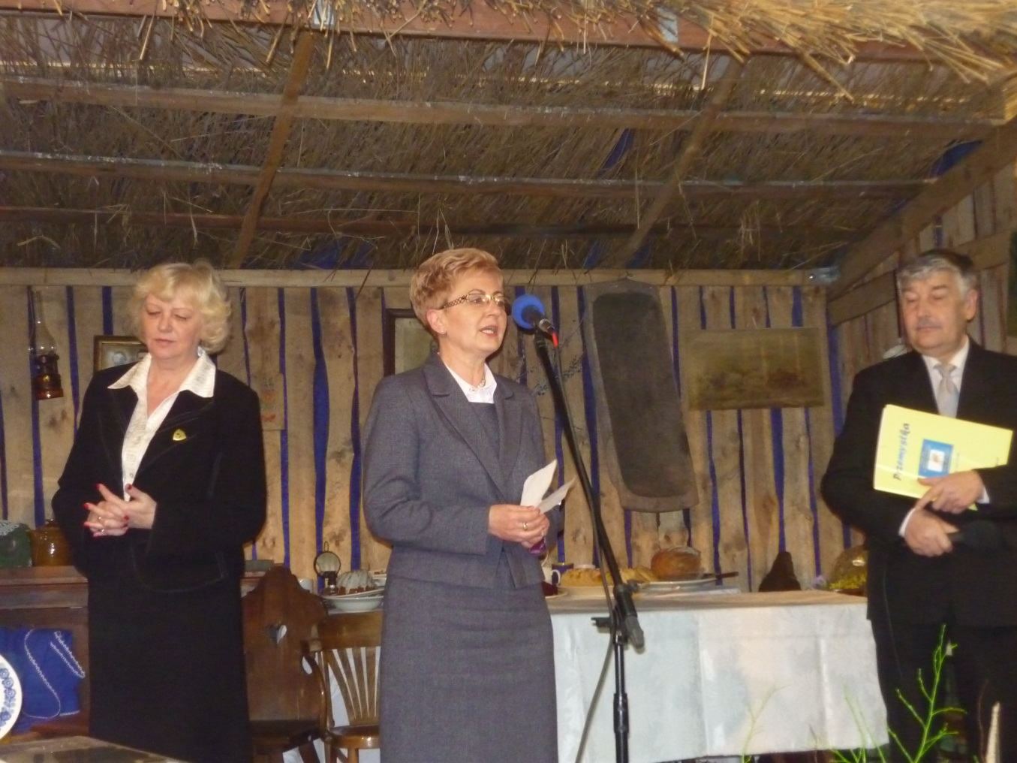
Zdjęcie 3. Uczniowie zajmujący miejsca tuż za finalistami, wśród nich Anna Krasińska
